深圳大学期末考试试卷
_____________ ________
…

学院 专业 姓名 学号 座号
( 密 封 线 内 不 答 题 )
……………………………………………………密………………………………………………封………………………………………线……………………………………线………………………………………

开/闭卷 | 闭卷 | A/B卷 |  |  | B卷
课程编号 | 1301700001  -1301700008 | 课程名称 | 数字电路 | 学分 | 3.5

命题人(签字) 审题人(签字) 年 月 日
题号 | 一 | 二 | 三 | 四 | 五 | 六 | 七 | 八 | 九 | 十 | 基本题总分 | 附加题
得分
评卷人

- 填空题（每小题3分，共18分）

1. 用8421BCD码表示十进制数45，可以写成（01000101 ）₂
2. 0111₂对应的格雷码为（ 0100 ）
3. 逻辑函数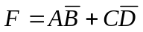，其对偶式为( 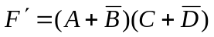 )
4. 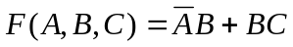的标准或与表达式为( 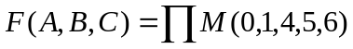 )
5. JK触发器在时钟脉冲作用下，当输入端信号J=k=1时，输出Q^{n+1} = （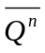）
6. 用集成触发器转换成任意进制计数器时，可采用(反馈清零)或(反馈置数)两种方
法来实现.

二、利用卡诺图将下式化简为最简与或式。（每小题6分，共12分）
（1）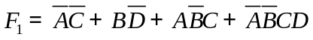 约束条件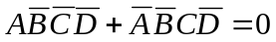
（2）

参考答案：（1） 约束条件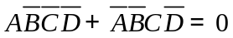
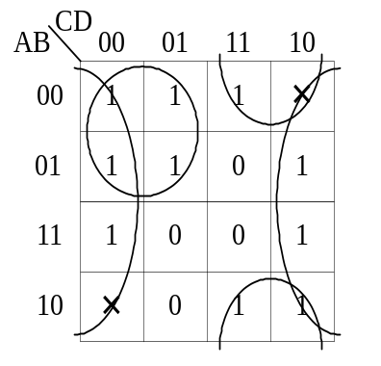
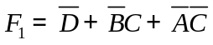
（2）
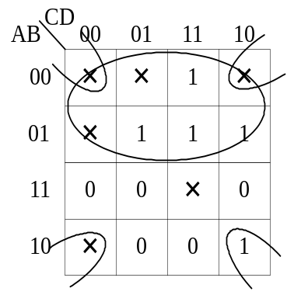
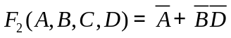
参考评分：卡诺图及分组正确给3分，表达式正确给3分

三、用异或门设计一个四位二进制数的判奇电路，当输入含奇数个“1”时，输出为1，否则为0。要求列出真值表，写出逻辑表达式，画出逻辑电路图。（15分）

参考答案：设用A3A2A1A0表示该数，输出F。列出真值表

A3 A2 A1 A0 | F
0 0 0 0  0 0 0 1  0 0 1 0  0 0 1 1  0 1 0 0  0 1 0 1  0 1 1 0  0 1 1 1  1 0 0 0  1 0 0 1 | 0  1  1  0  1  0  0  1  1  0
1 0 1 0  1 0 1 1  1 1 0 0  1 1 0 1  1 1 1 0  1 1 1 1 | 0  1  0  1  1  0

逻辑表达式为: 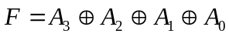,逻辑电路图略
参考评分：真值表正确给5分，表达式正确给5分，逻辑电路图正确给5分。

四、试用八选一数据选择器及适当门电路实现下面逻辑关系（本题15分）。
答案:
111111111
00
AB
CD
00
01
01
11
11
10
10

从卡诺图可直接画出电路图
八选一数据选择器
D₇ D₆ D₅ D₄ D₃ D₂ D₁ D₀
S₂
S₁
S₀
E
Y
F
A
B
C
D
“1”

参考评分：分析过程正确给10分，逻辑电路图正确给5分。

五、如下图所示上升沿触发的D触发器，设初态为0,根据CP脉冲及A输入波形画出Q波
形。（10分）
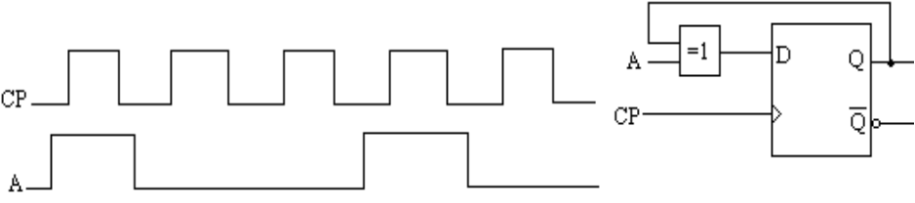

答案：
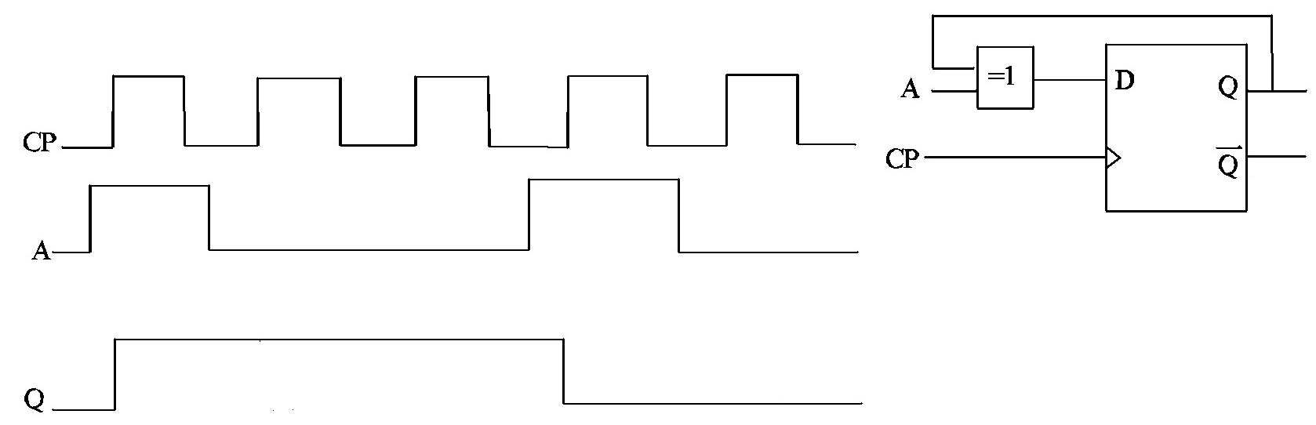
(10分)

六、分析下图所示的时序逻辑电路的逻辑功能，写出它的输出方程、驱动方程、状态方程，并画出状态转换图。（20分）

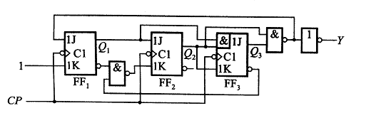
参考答案：驱动方程、状态方程和输出方程分别如下
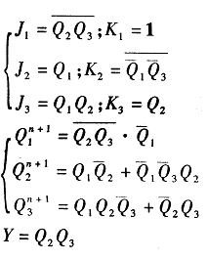
状态转换图为：
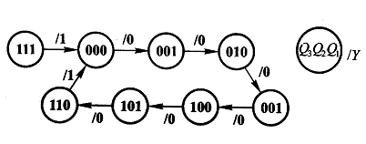
参考评分：驱动方程、状态方程正确分别给6分，输出方程正确给2分，状态转换图正确给6分，但未给出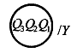扣1分。

七、分析下图所示的计数器在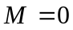和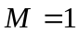时各为几进制。要求写出分析过程，画出状态转换图。74LS160的功能表如下表: （10分）
四位同步十进制加法计数器74LS160功能表
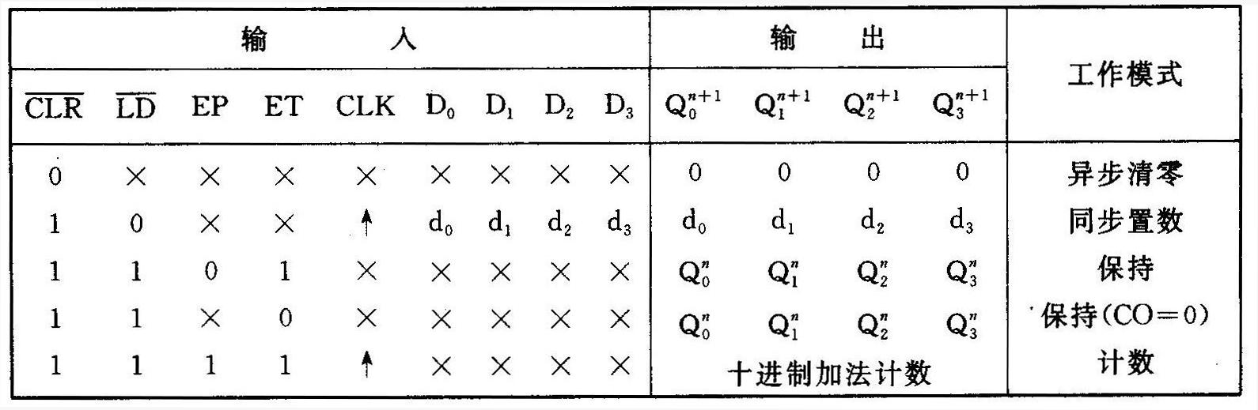

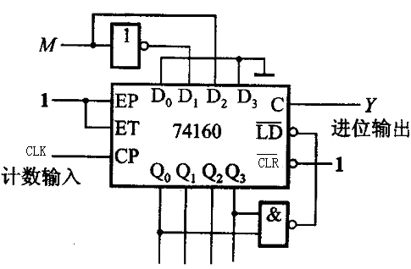

参考答案：时，计数器的状态转换为0010→0011→0100→0101→0110→0111→1000→1001→0010。计数器为八进制计算器。（5分）
时，计数器的状态转换为0100→0101→0110→0111→1000→1001→0100。计数器为六进制计数器。（5分）

附加题（30分）
1、利用加法器74LS283结合少量门电路实现2421码向余三码转换，描述转换思路，画出电路图。（20分）
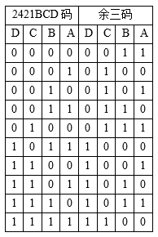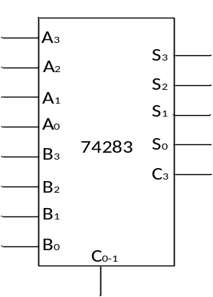
参考答案：分析可知，当2421码在0000—0100范围内，加上“0011”得到余三码，当2421码在1011—1111范围内，需加上“1101”得到余三码。（10分）
利用74283实现变换的电路图为：（10分）
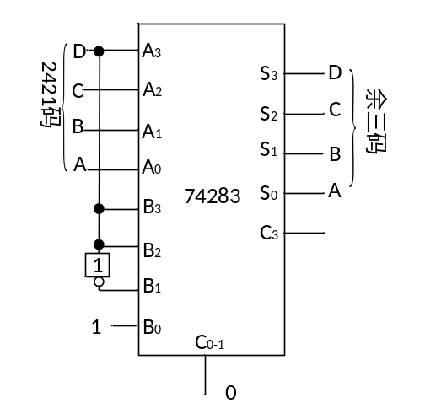

2、设计一个电路，可以把带符号的二进制数（包括符号位在内共8位）变换为该数的补码。可供选择的集成电路为二进制加法器74LS283和其他门电路（数量均不限）。已知74LS283的图形符号如下图所示。（10分）
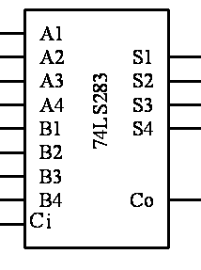

答案：设输入带符号二进制数为A7~A0，其补码为B7~B0。当A7=0时，输出与输入相同；当A7=1时，需要对输入码进行“求反加1”的运算，符号位不变。由7个异或门以及两片四位加法器74LS283构成，如图所示。 逻辑电路正确给10分
